

**KAGURA第26集《重陽節》發布！**

**\*\*最新一集《重陽節》第26集現已發布。\*\***

**這一集聚焦於重陽節，一個傳統的日本節日，探討了菊花的力量以及與這個節日相關的各種習俗，加深了對日本文化的理解。**

# 什麼是重陽節？

重陽節是五大節日之一，按照農曆計算在九月九日（陽曆約十月左右）舉行。人們在這一天賞菊、飲菊花酒、驅邪祈福，祝願長壽。

# Smapoke應用中的特別活動正在進行中！

為了紀念KAGURA第26集《重陽節》的發布，Smapoke應用中推出了特別任務！

🔗 任務連結：[https://www.smapocke.app/list/open_event](https://www.smapocke.app/list/open_event)

⏰ 截止日期：2024年10月1日

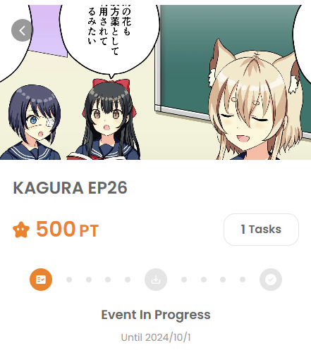

# 不要錯過KAGURA的最新資訊！

KAGURA會定期發布新劇集。關注官方社交媒體帳號，及時獲取這一系列的最新消息，通過這種有趣的方式學習日本文化與傳統。

**📢 獲取最新信息，請查看以下連結**

* KAGURA官方X帳號：[https://x.com/kagurajpn](https://x.com/kagurajpn)
* JAPAN DAO官方X帳號：[https://twitter.com/japandaojp](https://twitter.com/japandaojp)
* JAPAN DAO官方Discord：[https://discord.com/invite/japandao](https://discord.com/invite/japandao)